Hasseltse Schaatsclub vzw

Secretariaat: I. Jacobs – Meidoornlaan 8 – 3570 Alken
Tel: 0474/ 47.26.20
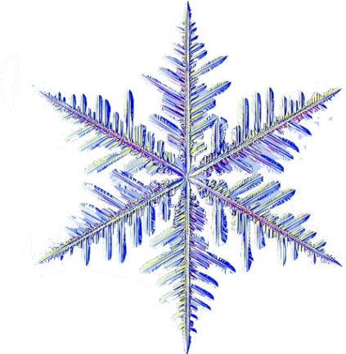HSK

Hasselt, 1 december 2016
Hallo,

Wil jij ook leren schaatsen?

Dat kan, want tijdens de kerstvakantie richt de Hasseltse Kunstschaatsclub zijn traditionele schaatsinitiatie in.

Een schaatsinitiatie, enkel voor kinderen van 5 tot 7 jaar, in kleine groepen verdeeld en
onder permanente begeleiding van gediplomeerde en ervaren kunstschaatstrainsters.

Deze kerststage gaat door in “de Schaverdijn” ,G.Verwilghensingel te Hasselt en
wordt georganiseerd door de Hasseltse Kunstschaatsclub HSK,
met medewerking van Sport Vlaanderen.

Je krijgt er 5 dagen, dagelijks 1 uur, de kans om het schaats-ABC en alzo een toffe hobby onder de knie te krijgen.

Doe jij ook mee?

Wanneer? Tijdens de kerstvakantie 26, 27, 28, 29 en 30 december
telkens van 9u00 tot 10u00 (wel om 8u45 ter plaatse aub!!)

Bijdrage? Verzekering, huur schaatsen en een permanente en gediplomeerde begeleiding
Slechts 35€

Inschrijven kan tot en met 21/12/2016, enkel via overschrijving op het rekeningnummer
880-4227651-50 van de Hasseltse Kunstschaatsclub. (IBAN BE86 880422765150)
Met mededeling: “naam & voornaam van het kind + zijn/haar schoenmaat”

Breng ook zeker je handschoenen mee op het ijs!
Voor verdere info kan je terecht op het nummer 0472/400.803

Tot binnenkort,

Claudia de Condé
Clubtrainster
Hasseltse Kunstschaatsclub
Tel: 011/37.59.25 (na 20u00) GSM: 0472/400.803

